Brochette abricots nougat, crème à la lavande

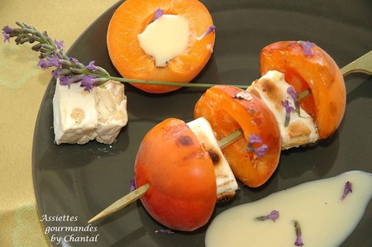

Ingrédients:
quelques abricots, du nougat, fleurs de lavande
crème anglaise: 1/2 l de lait, 6 jaunes d'oeufs, 150g de sucre, essence de lavande
Préparation:
Intercaler les oreillons d'abricots avec des cubes de nougat.
Préparer la crème anglaise: faire bouillir le lait et la moitié du sucre. Battre les jaunes d'oeufs avec le restant du sucre jusqu'à ce que le mélange blanchisse. Verser le lait bouillant sur les jaunes d'oeufs blanchis en continuant de fouetter. remettre dans la casserole et faire épaissir à feu très doux jusqu'à la nappe. Ajouter une goutte d'essence de lavande. Réserver au frigo.

Poser les brochettes sur les braises du barbecue: les abricots doivent dorer, et le nougat devenir fondant.
Dresser l'assiette avec une brochette et une CS de crème à la lavande. Parsemer de quelques fleurs de lavande.

